Descargar torrents

Para descargar un Torrent primero necesitamos descargar un cliente de Torrent, el oficial y el cual recomiendo usar es Utorrent web, para ello ve a la página oficial, selecciona descarga y sigue los pasos de instalación  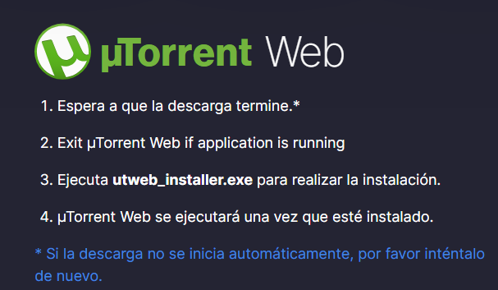

Una vez tienes Utorrent solo tienes que buscar el torrent asociado al archivo de la pelicula que quieres descargar y agregarlo a la Utorrent para empezar a descargarla, para buscar los torrents puesde buscar en paginas como Mejortorrent,

Ten en cuenta que depende de que version instales el archivo pesara mas o menos

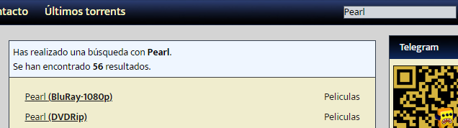

Al darle a descargar el Torrent, el cual debemos arrastrar a Utorrent 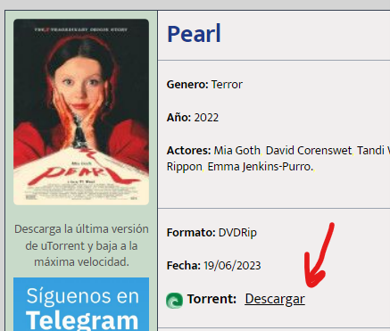

Arrasatramos el Torrent a la Utorrent y nos mostrara informacion sobre el torrent, como el numero de Seeds y Peers, cuantos mas alla de estos mas rapida ira la descarga ya que significara que hay mas personas compartiendo el archivo

A veces el torrent esta asociado a varios archivos ademas de la pelicula, en ese caso los desmarcamos y nos quedamos unicamente con la pelicula, que suele ser el archivo mas pesado y con extenciones “.avi”, “.mp4”, “.mkv”, etc… Seleccionamos donde queremos que se instale y le damos a añadir

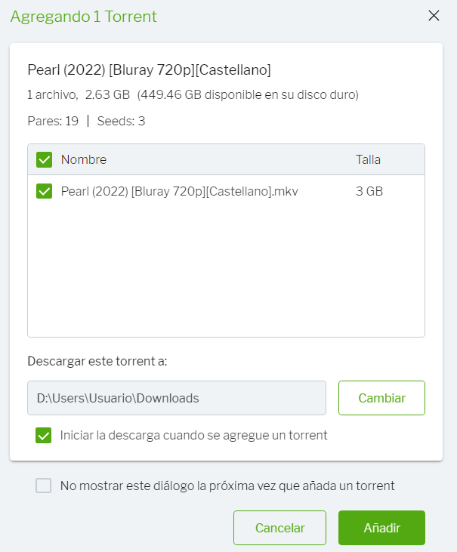

Una vez lo hemos añadido solo tenemos que esperar a que se complete la descarga para poder verla 